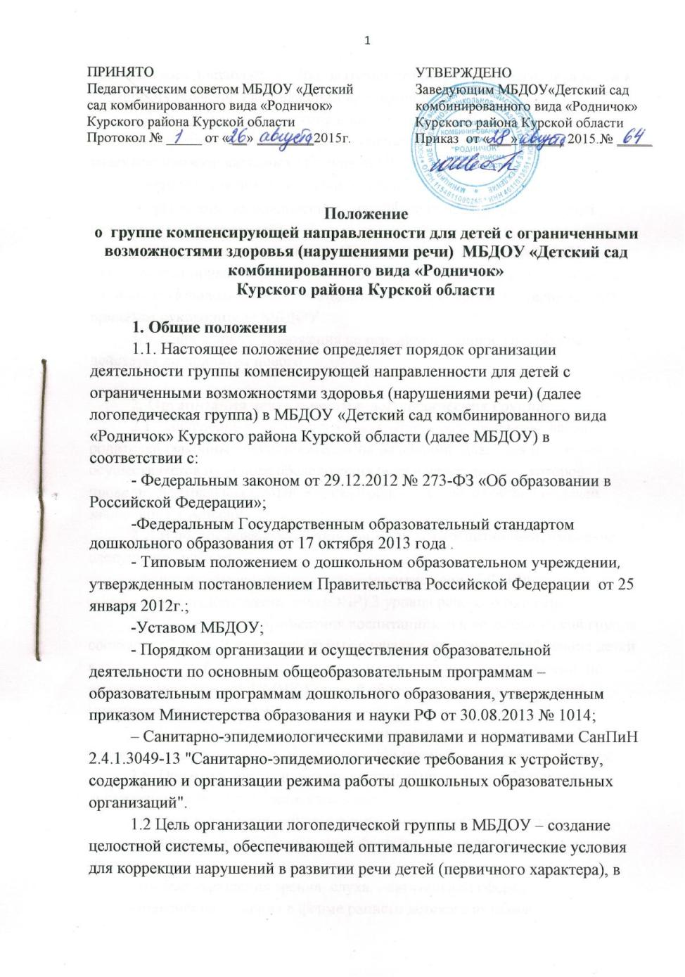  ПРИНЯТО  Педагогическим советом МБДОУ«Детский сад комбинированного вида «Родничок»  Курского района Курской области  Протокол № _____ от « __»________2015г. |  | УТВЕРЖДЕНО  Заведующим МБДОУ«Детский сад комбинированного вида «Родничок»  Курского района Курской области  Приказ от «___»______2015.№_____

Положение
о группе компенсирующей направленности для детей с ограниченными возможностями здоровья (нарушениями речи) МБДОУ «Детский сад комбинированного вида «Родничок»
Курского района Курской области

1. Общие положения
1.1. Настоящее положение определяет порядок организации деятельности группы компенсирующей направленности для детей с ограниченными возможностями здоровья (нарушениями речи) (далее логопедическая группа) в МБДОУ «Детский сад комбинированного вида «Родничок» Курского района Курской области (далее МБДОУ) в соответствии с:
- Федеральным законом от 29.12.2012 № 273-ФЗ «Об образовании в Российской Федерации»;
-Федеральным Государственным образовательный стандартом дошкольного образования от 17 октября 2013 года.
- Типовым положением о дошкольном образовательном учреждении, утвержденным постановлением Правительства Российской Федерации от 25 января 2012г.;
-Уставом МБДОУ;
- Порядком организации и осуществления образовательной деятельности по основным общеобразовательным программам – образовательным программам дошкольного образования, утвержденным приказом Министерства образования и науки РФ от 30.08.2013 № 1014;
– Санитарно-эпидемиологическими правилами и нормативами СанПиН 2.4.1.3049-13 "Санитарно-эпидемиологические требования к устройству, содержанию и организации режима работы дошкольных образовательных организаций".
1.2 Цель организации логопедической группы в МБДОУ – создание целостной системы, обеспечивающей оптимальные педагогические условия для коррекции нарушений в развитии речи детей (первичного характера), в освоении ими дошкольных образовательных программ и подготовка детей к успешному обучению в общеобразовательной школе.
1.3 Основные задачи логопедической группы МБДОУ:
– исправление или ослабление речевых дефектов способствующих развитию коммуникативных навыков детей;
– активизация познавательной деятельности дошкольников;
– пропаганда логопедических знаний среди педагогов, родителей (законных представителей).
1.4. Положение принимается Педагогическим советом МБДОУ и утверждается приказом руководителя МБДОУ. Изменения и дополнения в настоящее Положение вносятся Педагогическим советом и утверждаются приказом руководителя МБДОУ.
1.5. Срок данного Положения не ограничен. Данное Положение действует до принятия нового.

2. Организация деятельности в логопедических группах
2.1. Зачисление в логопедическую группу проводится с согласия родителей (законных представителей)на основании заявления и осуществляется на основе обследования речи воспитанников, которое проводит центральная ПМПК Курской области с последующей выдачей заключения комиссии.
2.2. В логопедическую группу зачисляются воспитанники, имеющие следующие диагнозы:
- фонетико-фонематическое недоразвитие речи (ФФНР);
- общее недоразвитие речи (ОНР) 3 уровня речевого развития.
2.3. Длительность пребывания воспитанников в логопедической группе составляет 2 года. В исключительных случаях допускается пребывание детей в группе до 3 лет – в связи с возрастом и при сложных дефектах речи, по решению центральной ПМПК Курской области и согласию родителей (законных представителей).
2.4. В логопедические группы принимаются дети с пяти лет. Предельная наполняемость логопедической группы – не более 15 человек.
2.5. Приему в логопедическую группу дошкольного образовательного учреждения не подлежат дети, имеющие:
- недоразвитие речи, обусловленное умственной отсталостью;
- деменции органического, шизофренического и эпилептического генеза;
- грубые нарушения зрения, слуха, двигательной сферы;
- нарушения общения в форме раннего детского аутизма;
- задержку психического развития.
2.6. На каждого ребенка, зачисленного в логопедическую группу, учитель-логопед заполняет речевую карту.
2.7. Основной формой организации коррекционно-развивающей работы являются групповые (фронтальные), подгрупповые и индивидуальные логопедические занятия.
2.8. Групповые логопедические занятия проводятся в соответствии с программой обучения детей с нарушениями речи не менее трех раз в неделю.
2.9. Групповые логопедические занятия, проводятся вне музыкальных и физкультурных занятий, предусмотренных учебным планом МБДОУ, с
учетом режима работы образовательного учреждения и психофизических особенностей развития детей дошкольного возраста.
2.10. При наличии сходных нарушений речи у детей, учитель – логопед формирует подгруппы.
2.11. Периодичность подгрупповых и индивидуальных занятий определяется тяжестью нарушения речевого развития детей.
2.12. Индивидуальные занятия проводятся не менее двух раз в неделю:
- с детьми, имеющими фонетико-фонематическое недоразвитие речи;
- с детьми, имеющими общее недоразвитие речи;
2.13. Продолжительность группового логопедического занятия (СанПиН 2.4.1.3049-13):
- в старшей группе - 20-25 минут;
- в подготовительной к школе группе – 25-30 минут.
2.14. Продолжительность подгруппового занятия составляет 15-20 минут, продолжительность индивидуального – 10-15 минут с каждым ребенком.
2.15. Между групповыми занятиями допускаются перерывы в 10 минут, между индивидуальными и подгрупповыми занятиями – 5 минут.
2.16. Три раза в неделю воспитатель проводит «коррекционный час» со всей группой детей по заданию логопеда.
2.17. Выпуск детей из логопедической группы осуществляется ПМПк МБДОУ после окончания срока коррекционно-логопедического обучения.
2.18. Ответственность за обязательное посещение детьми занятий в логопедической группе несут родители (законные представители), учитель-логопед, воспитатели и администрация МБДОУ.
2.19. Развивающая предметно-пространственная среда логопедической группы должна обеспечивать:
- реализацию различных образовательных программ, в том числе коррекционных;
- необходимые условия для коррекционного процесса;
- учет возрастных особенностей детей.
2.20. Образовательное пространство логопедической группы должно быть оснащено средствами обучения и воспитания (в том числе техническими), соответствующими материалами (в соответствии со спецификой коррекционно-развивающей программы).
2.21. Образовательное пространство логопедической группы должно соответствовать принципам ФГОС ДО (трансформируемость, полифункциональность, вариативность, доступность и безопасность).

3. Основные направления деятельности.
3.1. К основным видам деятельности логопедической группы для детей с нарушениями речи относятся:
3.1.1. Воспитание и развитие воспитанников в логопедических группах в соответствии с реализуемой в ДОУ общеобразовательной программой. Учитывая трудности, обусловленные речевым дефектом, допускается изменение сроков и тематики разделов программы.
3.1.2.Формирование у воспитанников двигательных навыков, развитие координации движений, пространственной ориентировки в сочетании с мероприятиями по предупреждению утомляемости.
3.2. Проведение коррекционно-педагогической работы с детьми, имеющими
нарушения речи.
3.2.1. Формирование произносительных навыков, развитие грамматического строя речи, развитие фонематического восприятия и навыков звукового анализа и синтеза.
3.2.2. На материале правильного произношения звуков осуществляется:
- развитие внимания к морфологическому составу слов и изменению слов и их сочетаний в предложении;
- воспитание у детей умения правильно составлять простые распространенные и сложные предложения, употреблять разные конструкции предложений в связной речи;
- развитие связной речи, работа над рассказом, пересказом с постановкой коррекционной задачи;
-обогащение и активизация словаря;
-развитие произвольного внимания и памяти.
3.2.3. Формирование определенного круга знаний об окружающем и соответствующего объема словаря, речевых умений и навыков.
3.3. Работа с родителями (законными представителями) и педагогами.
3.3.1. Проведение разъяснительной работы среди педагогов и родителей (законных представителей) о задачах и специфике
логопедическойкоррекционной работы с детьми, индивидуальные и тематическиеконсультации по овладению конкретными приемами коррекционно-речевой работы с ребенком, собрания, тематические выставки.

4. Руководство коррекционной деятельностью.
4.1. Непосредственное руководство работой учителя-логопеда осуществляется администрацией МБДОУ.
4.2. Заведующий МБДОУ:
- обеспечивает создание условий для проведения с детьми коррекционно-педагогической работы;
- подбирает в логопедическую группу постоянных воспитателей, имеющих высшее педагогическое образование или среднее педагогическое образование, и опыт работы с детьми старшего дошкольного возраста;
- обеспечивает логопедический кабинет специальным оборудованием, методической литературой.
4.3. Научно-методическое сопровождение, консультативную помощь учителям-логопедам осуществляет заместитель заведующего по воспитательно-методической работе МБДОУ.
4.4. Повышение уровня профессиональной квалификации, обмен опытом логопедической работы осуществляется на районном методическом объединении учителей-логопедов, на курсах повышения квалификации и др.

5. Документация учителя-логопеда.
5.1.Учитель-логопед ведёт документацию:
- рабочая (адаптированная) программа;
-перспективный план работы;
- речевые карты;
- журнал посещаемости занятий;
- индивидуальные тетради для занятий с детьми;
- отчет логопеда за год;
- тетрадь взаимосвязи с воспитателями.

6. Материально-техническое и финансовое обеспечение
6.1 Логопедический кабинет размещается в помещении дошкольного образовательного учреждения.
6.2. Для логопедического кабинета выделяется помещение площадью не менее 20 кв.м., отвечающее санитарно-гигиеническим нормам.
6.3. Логопедический кабинет обеспечивается специальным оборудованием.
6.4. Ответственность за оборудование логопедического кабинета, его санитарное содержание, ремонт помещения возлагается на администрацию дошкольного образовательного учреждения.
6.5. Для обработки рук учителя-логопеда и логопедического оборудования (зонды, шпатели) утвержден норматив расхода этилового спирта из расчета 20 граммов этилового спирта в год на одного ребенка с нарушениями речи.
6.6. Оплата труда учителей-логопедов муниципальных дошкольных образовательных учреждений осуществляется от квалификационной категории.
6.7. Заведующим муниципальными дошкольными образовательными учреждениями, создавшим необходимые условия для функционирования логопедических групп, производится повышение должностных окладов в размере в зависимости от количества групп:
- при наличии 2-4 групп - 10%;
- при наличии 5 и более групп - 15%.

